Jurnal Restikom : Riset Teknik Informatika dan Komputer https://restikom.nusaputra.ac.idISSN 2686-4797 374
Vol. 7, No. 3, April 2026, pp. 374-382

Teknik Infomatika, Internet Of Things tentang pendeteksi sensor suhu, gerak, dan cahaya menggunakan Arduino uno, Universitas Nusa Putra Sukabumi Jawa Barat
Pandu Wiguna Ruswandi ^{1,*}, Rahmat Fitrah ^{2,*} , Yovi Andri Dwi Anugrah ^{3,*} , Salsa Rizky Sabillah ^{4,*}, Nurazizah ^{5,*}
Teknik Infomatika, University Nusa Putra, JI. Raya Cibolang Cisaat - Sukabumi No.21, Cibolang Kaler, Kec. Cisaat, Kabupaten Sukabumi, Jawa Barat 43152
¹pandu.wiguna_ti24@nusaputra.ac.id; ²rahmat.fitrah_ti24@nusaputra.ac.id; ³yovi.andri_ti24@nusaputra.ac.id; ⁴salsa.rizky_ti24@nusaputra.ac.id^{; 5}nurazizah_ti24@nusaputra.ac.id
* Penulis Korespondensi


ABSTRAK
Universitas Nusa Putra Sukabumi Jawa Barat membuat sebuah proyek yang bertujuan untuk mengimplementasikan sistem kendali otomatis menggunakan tiga sensor utama: sensor suhu dan kelembapan (DHT11), sensor gerak (HC-SR501 PIR), dan sensor cahaya (LDR). Sistem ini dirancang untuk memberikan informasi secara real-time melalui layar LCD 16x2 yang dilengkapi modul I2C. Mekanisme kerja alat ini meliputi: (1) Sensor DHT11 akan mendeteksi tingkat suhu dan kelembapan saat disentuh untuk memberikan informasi kondisi tangan pengguna, (2) Sensor HC-SR501 PIR (Motion) berfungsi mengontrol lampu secara otomatis, di mana lampu akan mati jika tidak terdeteksi adanya pergerakan manusia di area jangkauan, dan (3) Sensor LDR akan mengatur lampu berdasarkan intensitas cahaya sekitar; lampu akan menyala secara otomatis saat kondisi gelap dan mati saat kondisi terang. Implementasi ini diharapkan dapat meningkatkan efisiensi penggunaan energi listrik serta mempermudah monitoring kondisi lingkungan secara digital.

100% menyatakan sistem ini sudah sesuai dengan apa yang diharapkan yaitu tanpa terjadi eror. Selain itu, implementasi sistem ini berhasil menurunkan waktu pelaporan menjadi 5 menit dengan penanganan 1-2 jam dan tidak perlu lagi membuat arsip karna riwayat kerusakan sudah otomatis masuk ke fitur riwayat kerusakan, yang berarti peningkatan efisiensi sebesar 100% dibandingkan proses manual sebelumnya. Sistem ini telah berhasil menyederhanakan alur kerja, meningkatkan responsivitas layanan pemeliharaan, dan secara signifikan meningkatkan kenyamanan lingkungan belajar.


ABSTRACT

restikom@nusaputra.ac.id


Nusa Putra University Sukabumi West Java made project aims to implement an automated control system utilizing three primary sensors: a temperature and humidity sensor (DHT11), a motion sensor (HC-SR501 PIR), and a light sensor (LDR). The system is designed to provide real-time information via a 16x2 LCD display equipped with an I2C module. The operational mechanisms include: (1) The DHT11 sensor detects temperature and humidity levels upon contact to provide information regarding the user's hand condition, (2) The HC-SR501 PIR (Passive Infrared) sensor automatically controls lighting, turning the lamps off when no human movement is detected within range, and (3) The LDR (Light Dependent Resistor) sensor regulates the lamps based on ambient light intensity; turning the lights on during dark conditions and off when light is detected. This implementation is expected to improve electrical energy efficiency and simplify digital environmental monitoring.

of this system succeeded in reducing reporting time to 5 minutes with handling time of 1-2 hours and no longer need to create archives because damage history is automatically entered into the damage history feature, which means a 100% increase in efficiency compared to the previous manual process. This system has succeeded in simplifying workflows, increasing the responsiveness of maintenance services, and significantly improving the comfort of the learning environment.

This is an open-access article under the CC–BY-SA license

Pendahuluan
Perkembangan teknologi digital telah mendorong adopsi Internet of Things (IoT) dalam berbagai aspek kehidupan, termasuk sistem pendeteksi. IoT memungkinkan integrasi antara perangkat keras dan perangkat lunak untuk menciptakan sistem yang otomatis, terhubung, dan dapat dikendalikan jarak jauh [1]. Dalam konteks alat pendeteksi (detection tool), sistem pendeteksi ini salah satu komponen yang terus dikembangkan untuk memprediksi suhu, gerakan dan cahaya.
Sistem pendeteksi suhu, gerakan, dan cahaya yang masih mengandalkan metode mekanis memiliki beberapa kelemahan, seperti risiko Akurasi terbatas, Respons tidak selalu cepat, Dipengaruhi lingkungan, Rentan error, Keterbatasan fungsi. [2]. Oleh karena itu, sistem pendeteksi modern berbasis Internet Of Things diperlukan untuk meningkatkan keandalan serta kemudahan penggunaan. Salah satu teknologi yang banyak digunakan dalam pengembangan sistem pendeteksi suhu, gerakan, dan cahaya. untuk Mendeteksi suhu, gerakan, dan cahaya identitas pengguna secara cepat dan akurat. [3].
Meskipun system pendeteksi menawarkan efisiensi dan kepraktisan, tingkat kecepatan dan akuratan sangat bergantung pada situasi lingkungan sekitar [4]. Untuk itu, diperlukan sistem pendeteksi yang mampu mendeteksi suhu, gerakan, dan cahaya. Arduino Uno menjadi mikrokontoler utama karena mudah digunakan, fleksibel, murah, dan kompatibel dengan banyak sensor, sehingga sangat ideal untuk pengembangan sistem berbasis sensor seperti suhu, cahaya, dan gerakan.[5]. Kestabilan sistem tidak hanya bergantung pada sensor, tetapi pada alur kerja keseluruhan, yaitu bagaimana Arduino mengatur pembacaan, mengolah data, dan mengontrol output. Jika setiap tahap dilakukan dengan baik, maka sistem akan menghasilkan data yang stabil dan akurat. [6].
Sejumlah penelitian sebelumnya telah mengembangkan sistem pendeteksi suhu, gerakan, dan cahaya. Namun, sebagian besar hanya berfokus pada perubahan likungan sekitar yang memengaruhi sensor suhu, gerak, dan cahaya. integrasi IoT untuk memperedeksi lingkungan sekitar wilayah tersebut [7][8]. Selain itu, aspek keamanan seperti kelembapan, aktivitas, dan penerangan di wilayah tersebut belum banyak diteliti secara mendalam [9][10].
Berdasarkan kondisi tersebut, rumusan masalah dalam penelitian ini adalah bagaimana merancang sistem prediksi suhu, gerakan, dan cahaya. yang mampu melakukan deteksi di lingkungan sekitar, serta menyediakan pemantauan aktivitas akses secara real-time melalui platform IoT berbasis web dashboard.
Penelitian ini bertujuan untuk mengembangkan sistem deteksi yang efisien, cepat, dan akurat pada lingkungan atau wilayah tersebut. Adapun kontribusi penelitian ini meliputi perancangan system pendeteksi yang terintegrasi dengan IoT, penerapan manajemen pengguna dinamis tanpa pemrograman ulang, dan implementasi pemantauan akses secara daring yang dapat menjadi dasar pengembangan sistem deteksi yang lebih adaptif dan aman di masa depan.

Tinjauan Pustaka
Perancangan oleh Pandu Wiguna Ruswandi, Yovi Andri Dwi Anugrah, Rahmat Fitrah, Salsa Rizky Sabillah, NURAZIZAH (2026) mengembangkan sistem Pendeteksi Suhu, Sensor Gerak, dan sensor Cahaya otomatis berbasis Arduino Uno yang berfungsi baik namun belum terintegrasi dengan sistem IoT [1].
Menurut Putra et al. (2022), penerapan sensor pada sistem monitoring berbasis mikrokontroler meningkatkan efisiensi pendeteksian kondisi lingkungan, namun sering kali memiliki keterbatasan dalam sinkronisasi data antar sensor yang berbeda [3]. Penelitian oleh Santoso dan Rahman (2021) menunjukkan bahwa penggunaan perangkat pengendali yang stabil memberikan peningkatan performa pada akurasi pembacaan data analog dari sensor suhu dan cahaya [4].
Kurniawan (2023) menekankan pentingnya penggunaan antarmuka pemantauan untuk pengelolaan data sensor secara real-time guna memastikan respons sistem yang cepat terhadap perubahan lingkungan [5]. Sementara itu, Hidayat et al. (2020) menemukan bahwa sistem otomatisasi berbasis sensor mampu mengurangi kesalahan manusia (human error) dalam pengawasan keamanan dan penggunaan energi [6]. Selain itu, Wibowo dan Putri (2022) mengembangkan sistem keamanan berbasis mikrokontroler yang mendukung pemantauan jarak jauh untuk mendeteksi keberadaan objek melalui sensor gerak [7].

Penelitian terbaru oleh Arifin (2023) juga menekankan pentingnya integrasi berbagai parameter sensor dalam satu sistem terpadu, namun belum banyak implementasi yang secara spesifik menggabungkan deteksi suhu, gerak, dan cahaya dalam satu kontroler yang ekonomis namun tetap responsif [13].
Oleh karena itu, penelitian ini berfokus pada perancangan sistem pendeteksi suhu, gerak, dan cahaya berbasis Arduino Uno. Sistem ini dirancang untuk mengolah input dari sensor suhu (DHT11), sensor gerak (PIR), dan sensor cahaya (LDR). Rancangan ini bertujuan untuk mencatat perubahan kondisi lingkungan secara akurat serta memberikan peringatan atau aksi otomatis berdasarkan ambang batas (threshold) yang ditentukan. Dengan rancangan ini, diharapkan dapat tercipta sistem pemantauan lingkungan yang cerdas, efisien, dan mudah diimplementasikan untuk berbagai keperluan [16].

Metodologi Penelitian
Metode penelitian yang digunakan pada proses ini menjelaskan pendekatan, tahapan, serta langkah yang ditempuh dalam menyelesaikan penelitian mengenai perancangan sistem deteksi suhu, Gerakan, dan sensor cahaya (LDR, PIR motion, DHT11) dan lCD 16x2 + i2C. Pendekatan tersebut berfokus pada proses suhu, gerakan, dan cahaya, meliputi analisa kebutuhan, perancangan arsitektur, implementasi hardware dan software, serta pengujian sistem secara menyeluruh.

Studi Literatur
Kajian pustaka bagi penelitian sangat penting sebagai landasan untuk berpijak sehingga acuan-acuan yang digunakan dalam penelitian sesuai dengan bidang yang hendak dikaji [9] . Dalam penulisan penelitian ini studi kepustakaan sebagai pendukung yang berhubungan dengan penelitian ini yaitu pengumpulan bahan-bahan refrensi baik dari buku, artikel jurnal dan paper mengenai system Pendeteksi suhu, gerak, dan cahaya Internet of Things Menggunakan Arduino Uno.

Jenis Penelitian
Penelitian ini menggunakan pendekatan Research and Development (R&D) [10], yaitu metode yang bertujuan menghasilkan produk tertentu melalui proses penelitian, perancangan, pengembangan, dan pengujian.
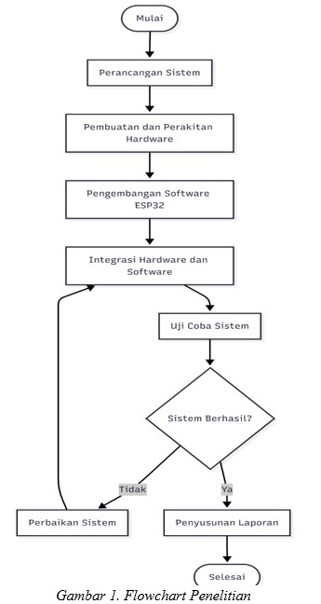
R&D dipilih karena penelitian ini tidak hanya menganalisis konsep namun juga menghasilkan sebuah sistem pendeteksi yang dapat bekerja secara nyata. analisis mencakup perancangan perangkat keras dan perangkat lunak yang saling mendukung untuk memastikan Seluruh komponen ini dirancang agar sistem dapat bekerja secara otomatis, cepat, dan aman

Diagram Blok
Pada gambar dibawah ini, diagram blok sistem ini dibagi menjadi tiga bagian utama yang meliputi input, proses dan output.
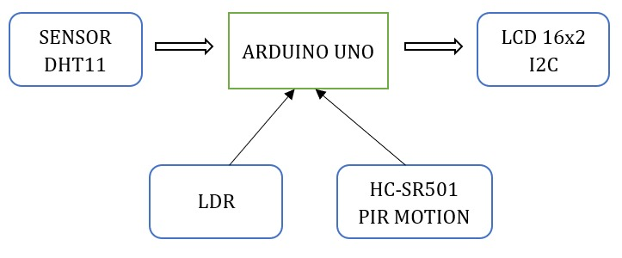

Bagian input ini terdiri DHT 11, LDR, HC-SR501 PIR MOTION dari sebagai perangkat untuk akses, serta adaptor sebagai sumber daya. Bagian proses ini dijalankan oleh Arduino Uno yang bertugas memverifikasi Sensor suhu dan gerakan yang terdaftar dan mengambil tindakan yang sesuai. Untuk bagian output mencakup sensor DHT11berperan dalam input mendeteksi suhu dan LCD I2C 16x2 untuk menampilkan status, dan platform IoT untuk monitoring data secara real-time.

Analisis
Analisis dilakukan untuk menentukan kebutuhan fungsional dan nonfungsional sistem. Kebutuhan fungsional meliputi identifikasi sensor DHT11, Arduino uno, LCD 16x2. Kebutuhan nonfungsional mencakup kecepatan respon, dan stabilitas koneksi [12].
Pada tahap ini, analisis difokuskan pada dua aspek utama, yaitu kebutuhan perangkat keras (hardware requirement) dan kebutuhan perangkat lunak (software requirement). Kebutuhan Perangkat Keras (hardware requirement) Sistem ini menggunakan Arduino Uno sebagai mikrokontroler utama, (DHT 11, LDR, HC-SR501 PIR MOTION). LCD I2C 16x2 digunakan untuk menampilkan status system, sementara buzzer berfungsi sebagai indikator suara, untuk melindungi dari arus balik,
Kebutuhan Perangkat Lunak (software requirement) Perangkat lunak yang digunakan meliputi Arduino Uno, serta Library LiquidCrystal_I2C untuk menampilkan status pada lCD, Microsoft Word digunakan untuk penyusunan laporan, dan tools diagram dipakai untuk membuat diagram blok dan alur sistem.

Perancangan Skema Rangkaian
Pada tahap perancangan dibuat skema rangkaian sistem deteksi suhu, dan gerakan menggunakan DHT 11, LDR, HC-SR501 PIR MOTION. Skema perancangan ini bertujuan untuk mengetahui sambungan antar komponen dan memberikan gambaran visual tentang alur kerja sistem dari input, proses, dan output[11].

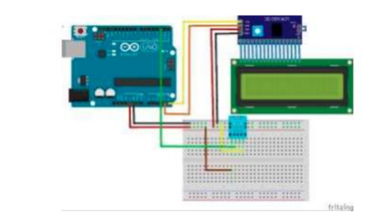

Gambar 1: sensor suhu

Implementasi
Tahap ini merupakan proses penyelesaian dari rancangan yang telah dibuat dengan memasang system deteksi suhu, gerakan dan sensor cahaya. Setelah itu dilakukan pengujian untuk memastikan pembacaan berjalan dengan baik, dan log akses terkirim ke dashboard IoT. menampilkan Riwayat akses dapat divalidasi. Hasil implementasi menunjukan apakah seluruh fungsi bekerja sesuai dengan rancangan.

Hasil dan Pembahasan

tampilan Alat Terpasang
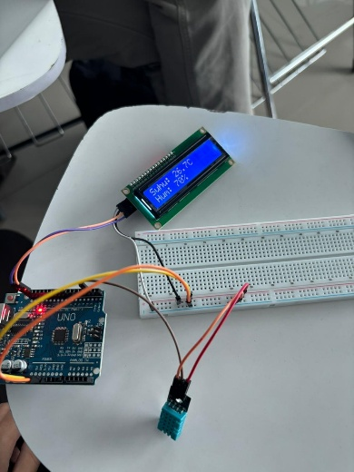
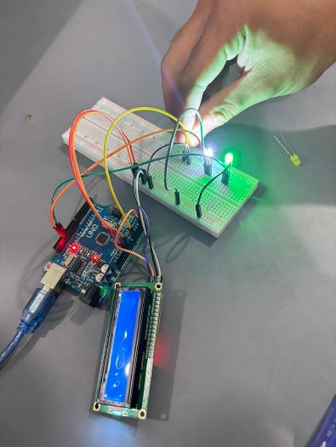
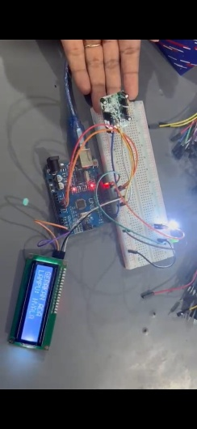

Gambar 4. sensor suhu, sensor cahaya dan sensor gerak

Pada tahap ini menjelaskan alat dirakit sesuai dengan skema rangkaian sistem pendeteksi suhu, gerakan, dan cahaya yang menghubungkan Arduino Uno sebagai mikrokontroler utama dengan Indikator kebehasilan yang ditampilkan lewat LCD 16x2 [12]. Tampilan alat yang sudah dirakit ditunjukan pada gambar dibawah ini, memperlihatkan posisi komponen dan koneksi antar perangkat.

Inisialisasi Deteksi dan Pembacaan Sensor suhu, gerak, dan cahaya
Dari program inisialisasi ini, memastikan Arduino Uno dapat mendeteksi suhu, gerak, dan cahaya yang sudah di konfigurasi dan siap bekerja dengan semua komponen. Setiap kali ada terdeteksi dia akan ditampilkan lewat LCD 16x2,

Gambar 1 : Codingan LDR (Sensor gerak) Gambar 2 : Codingan HC-SR501 PIR (Sensor gerak)
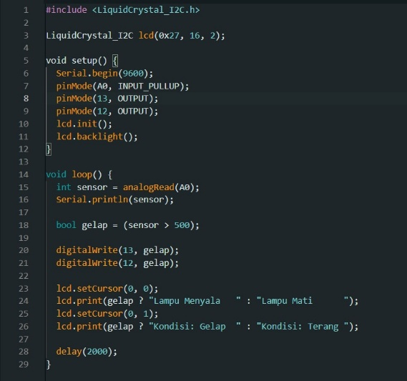
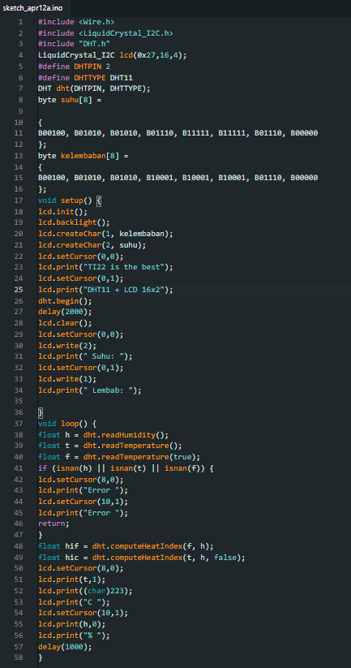

Gambar 3 : Codingan DHT 11 (Sensor Suhu)
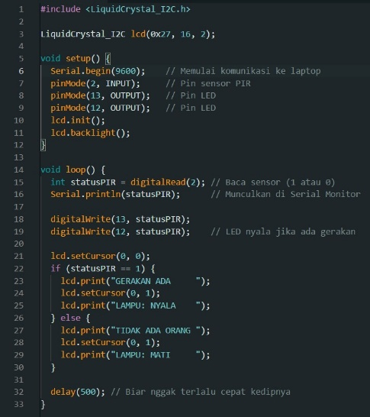

Pengujian Sistem
Berdasarkan hasil perancangan dan pengujian sistem pendeteksi suhu, gerak, dan cahaya berbasis Arduino Uno, kita dapat simpukan melalui Tabel di bawah ini:

Tabel 1 Sensor Pendeteksi Suhu

No | Cuaca | Pembaca | Suhu | Hum | Keterangan
1. | Dingin | DHT 11 | 15-20°C | 10-30% | Sangat Lembab
2. | Nomal | DHT 11 | 20-25°C | 31-50% | Normal
3. | Panas | DHT 11 | 30-35°C | 51-70% | Panas Sekali

Sistem Pemantauan Suhu: Sensor DHT11 berhasil mengklasifikasikan kondisi cuaca berdasarkan parameter suhu dan kelembaban. Sistem mampu membedakan kondisi Dingin (15-20°C), Normal (20-25°C), hingga Panas (30-35°C) dengan korelasi tingkat kelembaban (humidity) yang berbanding lurus dengan kenaikan suhu pada data pengujian tersebut.

Tabel 2 Sensor Pendeteksi Gerak

No | Jarak (Cm) | Pembaca | Objek | Terbaca
1. | 15 | HC-SR501 PIR MOTION | Benda | Mati
2. | 10 | HC-SR501 PIR MOTION | Benda | Mati
3. | 5 | HC-SR501 PIR MOTION | Benda | Menyala

Sistem Deteksi Gerak: Sensor PIR HC-SR501 memiliki keterbatasan jarak deteksi fisik terhadap objek benda. Dalam pengujian, sistem hanya memberikan respon Menyala (terdeteksi) pada jarak sangat dekat, yaitu 5 cm, sedangkan pada jarak 10-15 cm sensor tidak memberikan respon (Mati). Hal ini menunjukkan perlunya kalibrasi sensitivitas pada potensiometer sensor untuk jangkauan yang lebih luas.

Tabel 3 Sensor Pendeteksi Cahaya

No | Kondisi | Pembaca | Terbaca
1 | Gelap | LDR | Menyala
2 | Terang | LDR | Mati

Sistem Otomatisasi Cahaya: Sensor LDR berfungsi dengan baik sebagai saklar otomatis berdasarkan intensitas cahaya. Sistem secara konsisten memberikan perintah Menyala saat kondisi lingkungan Gelap dan perintah Mati saat kondisi lingkungan Terang.
Efektivitas Sistem: Secara keseluruhan, sistem telah berhasil mengintegrasikan ketiga sensor untuk memantau kondisi lingkungan secara real-time. Namun, efisiensi pendeteksian gerak masih sangat bergantung pada jarak fisik objek terhadap sensor dibandingkan sensor suhu dan cahaya yang lebih stabil dalam pembacaan lingkungan.
Hasil pada 3 Tabel di atas menunjukkan akurasi 100% dalam membaca kondisi lingkungan sekitar, dengan sensor DHT, LDR, DAN HC-SR501 PIR MONITOR sangat baik. Integrasi Arduino Uno terbukti efisien dan ekonomis untuk digunakan sebagai sistem pendeteksi [15].

KESIMPULAN
Berdasarkan hasil perancangan dan pengujian yang telah dilakukan,system pendeteksi suhu, gerakan dan cahaya. System ini akan memberikan infomasi keberhasilan sensor suhu, gerakan, dan cahaya di LCD 16x2
implementasi sistem pendeteksi berbasis sensor yang bertujuan untuk meningkatkan kecepatan dan ke akuratan dalam mendeteksi. Sistem ini biasanya menggunakan mikrokontroler (seperti Arduino Uno) sebagai "otak" untuk memproses input datanya
Secara umum dari proyek perakitan pendeteksi suhu, gerak, dan cahaya adalah keberhasilan dalam membangun sebuah sistem yang cerdas, cepat, dan akurat. Sistem membuktikan bahwa berbagai jenis sensor (analog dan digital) dapat bekerja secara harmonis dalam satu mikrokontroler di Arduino Uno. Kemampuan sistem untuk mengolah data Suhu (termal), Gerak (infra merah), dan Cahaya (foton) secara bersamaan menunjukkan kompleksitas logika yang berhasil disederhanakan melalui pemrograman.

DAFTAR PUSTAKA
- Musfirah Putri Lukman1 , Junaedy2 , Yosua Friendly Yorendy Rieuwpassa3 (2018). SISTEM LAMPU OTOMATIS DENGAN SENSOR GERAK, SENSOR SUHU DAN SENSOR SUARA BERBASIS MIKROKONTROLER

